Hausmesse am 13. und 14. November 2020
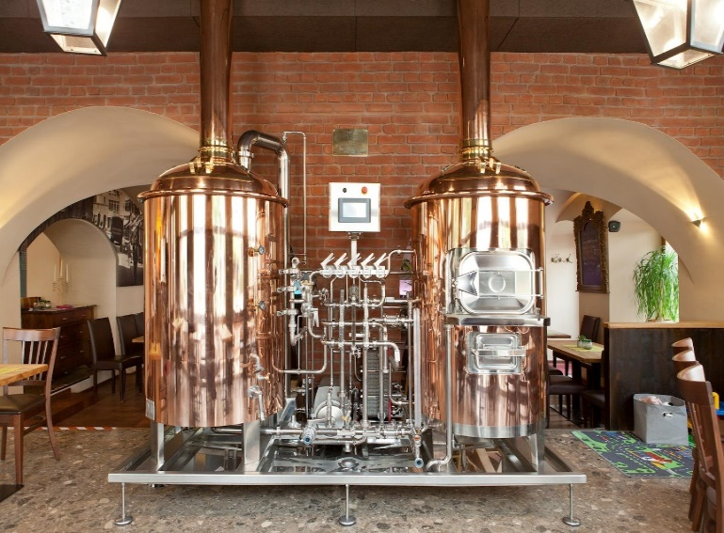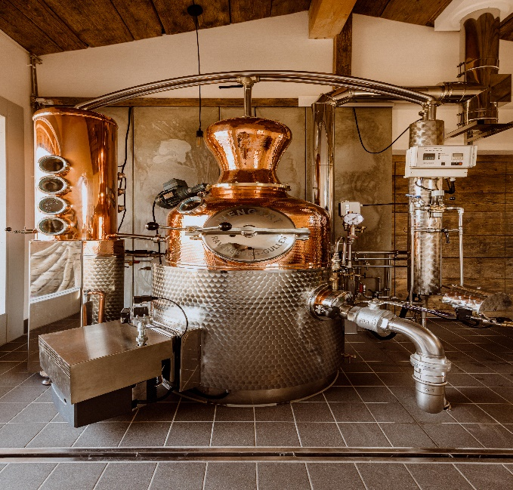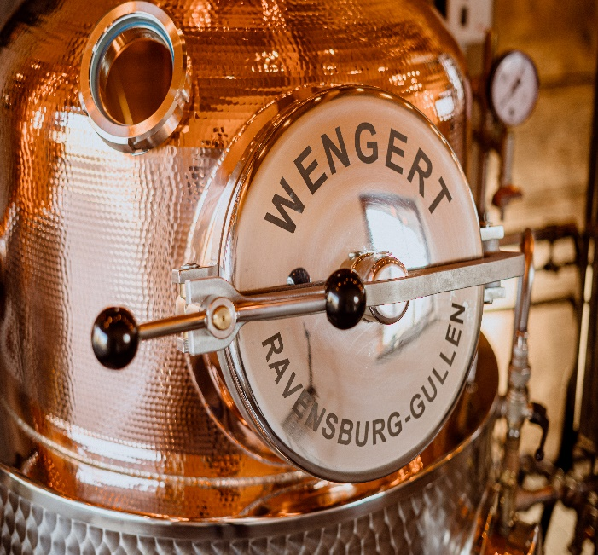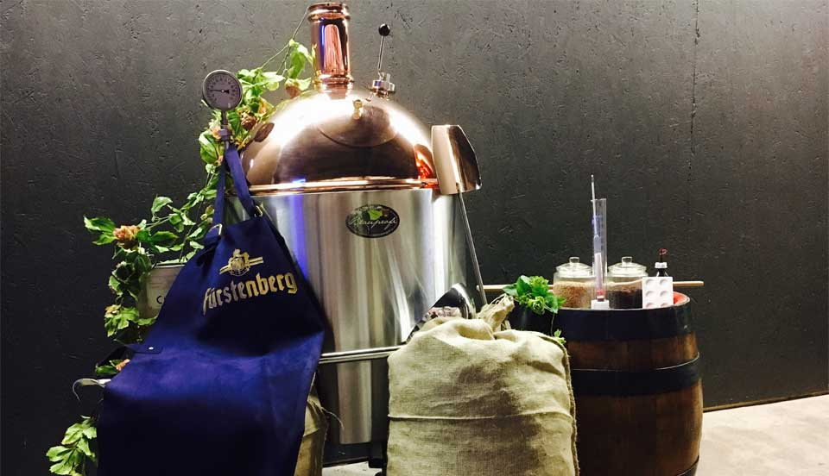
Wir laden Sie herzlich zu unserer Hausmesse an unserem Standort Grünkraut-Gullen ein.
Vor Ort können Sie unsere ausgestellten Produkte:
-Brauprofi 70 l -Zweigerätesudwerk 50 l
-Brauprofi 150 l -Zweigerätesudwerk 3 hl
-Brauprofi 3 hl -Brennerei 150 l
besichtigen und sich beraten lassen.
Wir freuen uns auf Ihr kommen und bitten Sie aufgrund der aktuellen Lage um Terminvereinbarung unter Telefon: 0751-63129 oder info@wengert.cc .
Ihr Wengert TEAM
Lagerstr. 9
D-88287 Grünkraut-Gullen

